Info-Sup
2014/2015
Examen de rattrapage de Physique
Documents et calculatrice non autorisés
Semestre 1 : Durée 45mn

Exercice 1 Cinématique (sur 5 points)

Les équations horaires en coordonnées cartésiennes d’un mouvement en spirale sont données par :
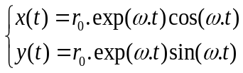 (et ω sont des constantes positives)
1- Donner les composantes du vecteur vitesse 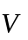(Ne pas oublier de dériver un produit !)
2- Donner les composantes du vecteur accélération (Ne pas oublier de dériver un produit !)
3- Sachant que pour un tel de mouvement, c’est nettement plus simple de travailler en coordonnées polaires, on se propose donc de recalculer les grandeurs cinématiques en polaires.
- Ecrire le vecteur position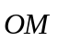, sachant que 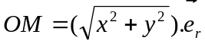
- En déduire les vecteurs et . On donne : 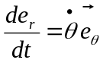 et 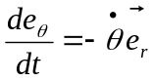

Exercice 2 Dynamique (sur 5 points)
Une masse m = 10⁻² kg est lâchée du point A sans vitesse initiale. Le mouvement se fait dans un guide hémicylindrique de rayon R = 0,2m.
z
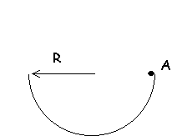
B (z = 0)

1- a) Représenter les forces extérieurs appliquées sur la masse m, en un point M entre A et B. On suppose les frottements négligeables.
b) Utiliser le théorème d’énergie cinétique pour calculer la vitesse V_{B} au point B, avec g = 10ms⁻²

2- On suppose maintenant que la masse m est soumise à une force de frottement 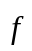 de norme constante.
a) Représenter les forces extérieures appliquées sur la masse m, en un point M entre A et B.
b) Utiliser le théorème d’énergie mécanique pour calculer le travail de: 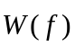, sachant que la nouvelle vitesse au point B est V_{B}= 1m.s⁻¹
c) En déduire la norme de la force de frottement. On prend π ≈ 3

Formulaire 1

1- Théorème d’énergie mécanique

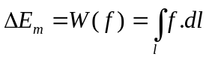 Où est la force des frottements

2- Energie potentielle de pesanteur

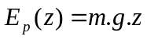

3- Energie mécanique

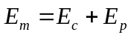

Semestre 2 : Durée 45mn

Exercice 1 Electrocinétique (Sur 5 points)

On considère un fil conducteur de rayon R, d’axe (Oz), traversé par un courant I de densité variable 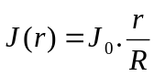
1- a) Exprimer le courant total I en fonction de 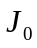et R. On donne : dS = rdrdθ.
b) Faire le calcul numérique avec 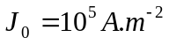et R = 3mm.
2- Calculer la tension U aux bornes du fil, sachant que sa résistance est de 0,5 Ω.
3- On suppose maintenant que le conducteur est traversé par une densité de courant constante 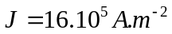
a) Calculer le champ électrique E à l’intérieur du fil, sachant que sa conductivité est γ = 2.10⁷Ω^{-1.}m⁻¹.
b) Calculer la vitesse moyenne des électrons de densité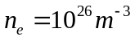. On donne : 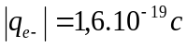

Exercice 2 Magnétostatique (Sur 5 points). Les questions I et II sont indépendantes

I) On considère un fil infini traversé par un courant I, placé sur un axe (Oz). (Courant vers (z > 0))
1) Utiliser la loi de Biot-Savart pour trouver la forme des lignes de champ magnétique créé par le courant I en point M extérieur au fil. Justifier votre réponse par un schéma.
2) Utiliser le théorème d’Ampère pour exprimer le champ magnétique B(M) à la distance r du fil.

II) On montre à l’aide de la loi de Biot-Savart que le champ magnétique en un point M de l’axe (Oz) d’une spire de rayon R, traversée par un courant I, à la distance OM = z, s’exprime par :
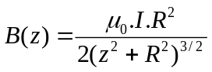
1- Utiliser cette relation pour exprimer les normes des champs magnétiques 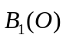et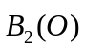, créés au centre O, par les deux spires de rayons R₁ et R₂ (R₂ > R₁), traversées respectivement par des courants I₁ et I_{2.}
_{z}

R₂

I_{1 O} _{R1}

I₂

2- Représenter les deux vecteurs et
3- Donner l’expression de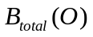, dans le cas où I₁ = I₂= I et R₂ = 2 R₁. Représenter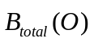

Formulaire 2

- Loi de Biot-Savart
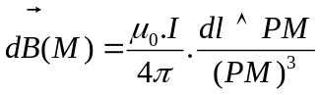
2- Théorème d’Ampère

